Шах и мат пожарам

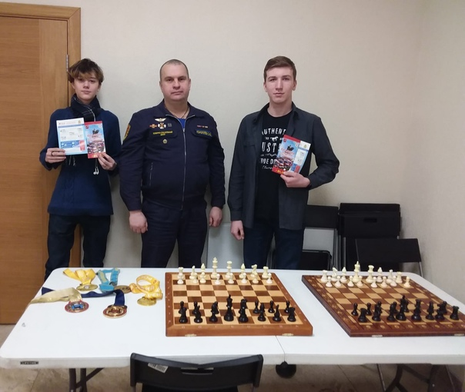
Работники Пожарно-спасательного центра города Москвы совмещают в себе хорошую физическую форму и умение оперативно принимать сложные решения, просчитывая ситуацию на несколько шагов вперёд. Если приобрести развитую мускулатуру помогают регулярные практические занятия, то для тренировки мышления многие огнеборцы используют знакомую всем клетчатую доску.
В начале января работник столичного Пожарно-спасательного центра Сергей Коноплёв посетил Детско-юношескую спортивную секцию по шахматам Сосенского центра спорта в посёлке Газопровод. Визит пожарного был связан не только с профилактической работой, которую спасатели и огнеборцы регулярно проводят с молодёжью. Сергей пришёл рассказать воспитанникам объединения о том, что пожарные тоже любят играть в шахматы.
Как рассказал Сергей Коноплёв, в перерывах между занятиями и выездами пожарные нередко раскладывают клетчатую доску. Играя в шахматы, работники подразделения развивают логическое мышление, учатся работать над эмоциональным состоянием, думать наперёд и быть предельно внимательными. Ведь на пожаре, как и в игре – если потерять концентрацию всего лишь секунду, можно проиграть. Но в отличие от шахматной партии, на месте происшествия на кону стоят человеческие жизни, и пожарный не имеет права на поражение!
«С самого детства я занимался разными видами спорта: плавание, лыжи, самбо, тяжёлая атлетика, бокс, гиревой спорт, но от партии в шахматы с друзьями по спорту никогда не отказывался», - рассказывает Сергей
Ребята предложили гостю сыграть партию. Против Сергея выступил воспитанник мастера спорта и тренера Международной шахматной федерации Алексея Васильевича Дружинина. Работнику Центра пришлось очень нелегко, но победила всё-таки дружба.
В завершении встречи пожарный рассказал участникам секции о порядке действий в случае пожара, раздал информационные буклеты по пожарной безопасности и правилами поведения на льду.
«Шахматы – игра сильных, целеустремлённых и ответственных людей, не боящихся сложных задач. Я был бы очень рад, если кто-то из этих ребят в будущем придёт работать в наш отряд», - подытожил работник столичного Пожарно-спасательного центра Сергей Коноплёв.

